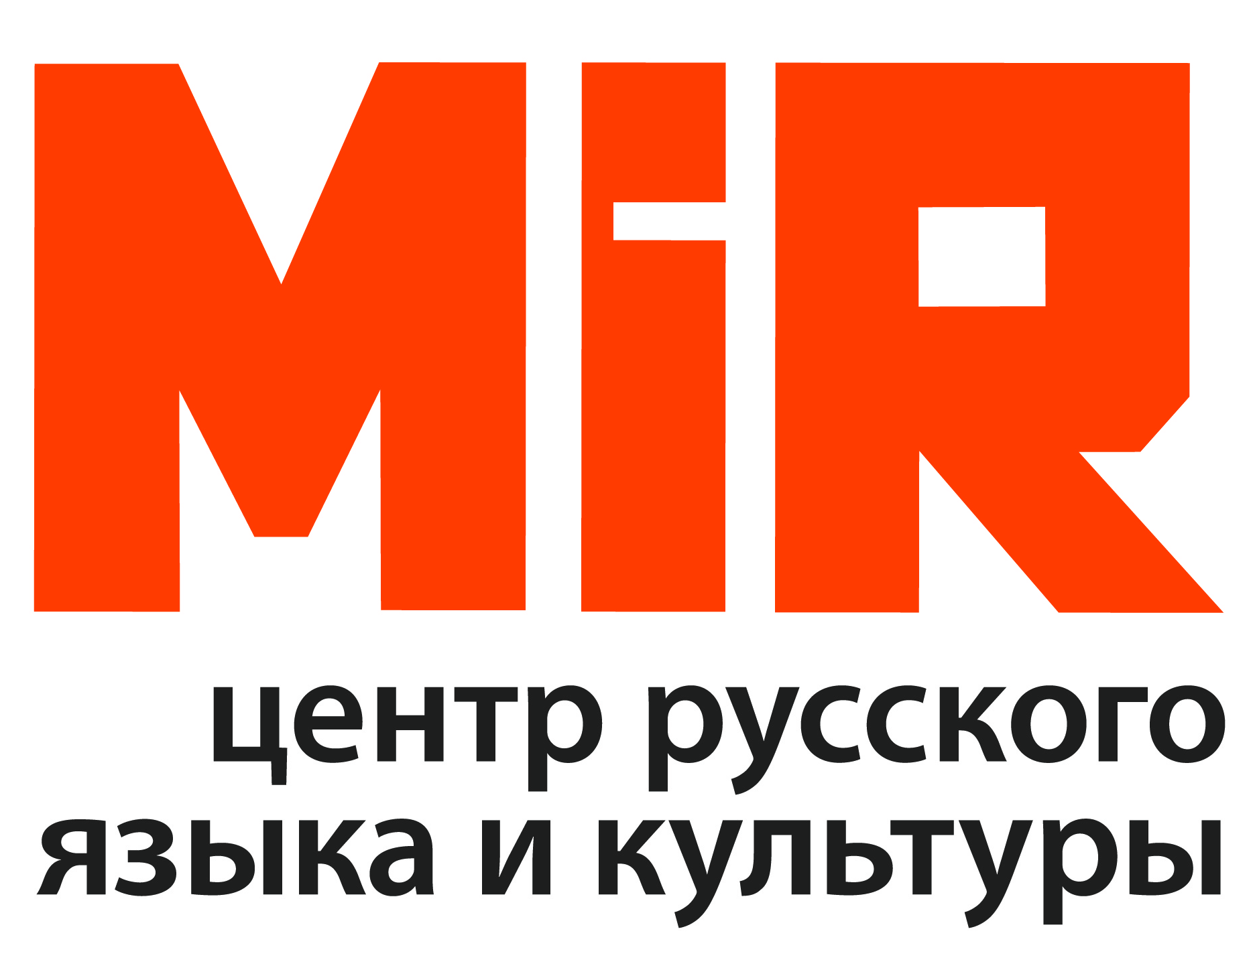 | Center of Russian Language “MiR”  Kolokotroni 15 Str.,Syntagma 10562, Athens, 105 62, Greece  + 30 210 38 19 310, www.mir.gr, russiancenter.mir@gmail.com
__________________________________________________________________________
Το Κέντρο Ρωσικής Γλώσσας MiR δραστηριοποιείται στην Ελλάδα από το 2005. Είναι από τα σπουδαιότερα ινστιτούτα διδασκαλίας της ρωσικής γλώσσας στην Ελλάδα και έχει ως στόχο την ποιοτική εκμάθηση της ρωσικής γλώσσας στην Ελλάδα, καθώς και την προώθηση των σχέσεων της Ελλάδας και της Ρωσίας. Υποστηρίζεται ενεργά από τη Ρωσική Πρεσβεία και έχει επίσημη σταθερή συνεργασία με το Κρατικό Πανεπιστήμιο της Μόσχας Λομονόσοφ - Ανώτατη Σχολή Μετάφρασης. Επίσης συνεργάζεται στενά με το Ελληνο-Ρωσικό Εμπορικό Επιμελητηρίο και με τον Δήμο Αθηνών. Συμμετέχει στα ευρωπαϊκά πρότζεκτ του Ευρωπαϊκού προγράμματος Grundtvig - Διά Βίου Μάθηση.
Το Κέντρο MiR είναι εμπνευστής και διοργανωτής του Πανελλήνιου Διαγωνισμού Μετάφρασης «Αντόν Τσέχωβ». Σε συνεργασία με το Κρατικό Πανεπιστήμιο της Μόσχας - Ανώτατη Σχολή Μετάφρασης και το Ρωσικό Επιστημονικό και Πολιτιστικό Κέντρο της Ρωσικής Πρεσβείας, διοργανώνουμε το διαγωνισμό αυτό, στον οποίο λαμβάνουν μέρος συμμετέχοντες από όλη την Ελλάδα – όσοι μαθαίνουν τη ρωσική γλώσσα, σπουδαστές στα Πανεπιστήμια μέχρι και μαθητές από τα φροντιστήρια, που αγαπούν τη μετάφραση.
Από φέτος ο διαγωνισμός διευρύνεται, καθώς δημιουργείται νέα κατηγορία, στην οποία μπορούν να διαγωνιστούν και συμμετέχοντες από τη Ρωσία, που μαθαίνουν την ελληνική γλώσσα.
Πρόκειται για ένα μοναδικό γεγονός στην Ελλάδα, καθώς δίνει την ευκαιρία σε μη επαγγελματίες μεταφραστές να διακριθούν υποβάλλοντας τη δουλειά τους, η οποία κρίνεται από έμπειρους και έγκυρους κριτές.
Πιστεύουμε ότι πρόκειται για μια πολύ θετική πρωτοβουλία, γιατί αφενός δημιουργείται ευγενής άμιλλα μεταξύ των συμμετεχόντων, και αφετέρου προωθούνται οι δημιουργικές σχέσεις Ελλάδας και Ρωσίας, ενισχύονται οι δεσμοί που ενώνουν τις δύο χώρες και δημιουργούνται νέες προοπτικές συνεργασίας.
Ο διαγωνισμός διεξάγεται από τις 25 Ιανουαρίου έως τις 20 Μαρτίου, και η απονομή θα γίνει στις 6 Απριλίου 2013. Ο διαγωνισμός και η απονομή καλύπτονται από το διεθνή Τύπο στην Ελλάδα και τη Ρωσία.
Θα χαρούμε ιδιαίτερα να συνεργαστούμε με το Κέντρο Ελληνικού Πολιτισμού στα πλαίσια αυτού του Διαγωνισμού. Είμαστε στη διάθεσή σας για οποιαδήποτε περαιτέρω διευκρίνιση.
Με εκτίμηση, Σόνια Αβερτσένκο
managing director  Center of Russian Language "MIR"  15 Kolokotroni Str., Athens, 10562  +30 210 38 19310, +30 697 92 75675  www.mir.gr, soniavers@gmail.com | 